5.5 Precision Pistol Competition (PPC)
5.5.1 | Generelt  For å kunne delta i trening eller konkurranse i PPC-øvelser, må skytteren være registrert med eget WA-nummer i WA1500 sin database, eller ha gjennomgått særskilt PPC innføringskurs.
5.5.2 | Konkurranseregler  For samtlige PPC-øvelser gjelder regelverket til World Association 1500 (www.wa1500.org), herunder regler om kaliber, kulevekt og faktor. For nasjonale konkurranser gjøres det likevel enkelte tilpasninger i våpenspesifikasjonene for gruppe P4 til P9.  Det konkurreres i følgende våpengrupper:  P1: Revolver 1500 (150 skudd)  WA1500 regelverk gjelder.  P2: Pistol 1500 (150 skudd)  WA1500 regelverk gjelder.  P3: Open Match (60 skudd)  WA1500 regelverk gjelder.  P4: Standard Revolver 6’’ (60 skudd)  Som for Revolver (1R) i feltreglementet, men pipelengde maks. 6’’ (152,4 mm).  P5: Standard Pistol 6’’ (60 skudd)  Som for Militærpistol (1M) i feltreglementet, men pipelengde maks. 6’’ (152,4 mm).  P6: Standard Revolver 4’’ (48 skudd)  Som for Revolver (1R) i feltreglementet, men pipelengde maks. 4’’ (101,6 mm).  P7: Standard Revolver 2,75’’ (48 skudd)  Som for Revolver (1R) i feltreglementet, men pipelengde maks. 3’’ (76,2 mm).  P8: Standard Revolver 2,75’’ 5 skudd (40 skudd)  Som for Revolver (1R) i feltreglementet, men pipelengde maks. 3’’ (76,2 mm).  P9: Standard Pistol FS (48 skudd)  Som for Mil.pistol (1M) i feltreglementet, men pipelengde maks. 5,5’’ (139,7 mm).  Våpen med justerbare sikter kan benyttes, men justering av sikter etter ankomst til standplass er ikke tillatt.  P10: Modified 1500 (150 skudd)  Som Open Match, men med rødpunktsikte.  (Detaljerte våpenspesifikasjoner kommer fra WA1500).
5.5.3 | Klasser  Alle deltagere skyter i Åpen klasse.
5.5.4 | 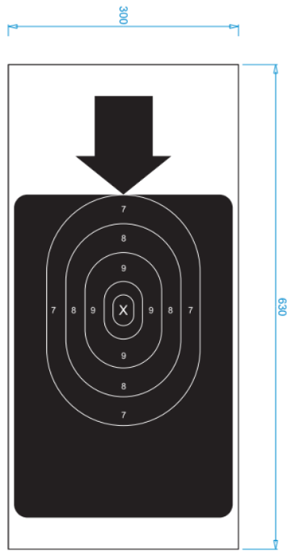  Skivemateriell  Normalt benyttes PPC-skive som angitt i WA1500 sitt reglement.  Ved standplasser som etter reglementet skal skytes på 50 m avstand, kan det i nasjonale konkurranser benyttes redusert skive som settes opp på 25 m avstand.  Skiven skal ha målene 300 x 630 mm, se skisse.  Resultat i stevner hvor redusert skive benyttes, skal ikke registreres i WA1500 sin database.
5.5.5 | Lagleders oppgaver ved lagskyting  Ved nasjonale stevner og NM kan lagleder være en av de to skytterne i laget.  Stevneledelsen eller arrangørklubben kan være lagleder for en annen klubb dersom det er behov for det, forutsatt at lagleder ikke deltar i øvelsen.
5.5.6 | Rekorder  Nasjonale rekorder kan kun settes ved NM eller internasjonale konkurranser der det er satt jurykrav for kontroll av skiver ved en forutbestemt poengsum.  Det kan ikke rapporteres internasjonale rekorder til WA1500 i øvelser skutt med våpen som ikke fullt ut er i samsvar med WA1500 sitt regelverk.

